**9 класс, 2 тур.**

**Задача 1.**

a -расстояние от А до места встречи.

b - расстояние от Б доместа встречи.   
 x - скорость "Жигулей".   
  
 Система:   
 a/80 = b/x   
 a = (32 + 18)x   
 b = 32 * 80   
  
 Подставляем a и b в первое уравнение;   
 получаем:    
 50x/80= (32 × 80)/x  
 50x²= 32 × 80²  
 x = √4096   
 x = 64 (км/ч).

**Задача 2.**

.Нужно, чтобы в коротком колене осталось как можно меньше масла. Тогда в высокой трубке можно будет создать столб максимальной высоты, превышающей **4h**. Для этого будем наливать воду в правое колено. Так будет продолжаться до тех пор, пока уровень воды не достигнет **2h** в правом колене, а уровень масла, соответственно, − **3h** в левом. Дальнейшее вытеснение масла невозможно, так как граница раздела масло-вода в правом колене станет выше соединительной трубки, и в левое колено начнёт поступать вода. Процесс добавления воды придётся прекратить, когда верхняя граница масла в правом колене достигнет верха колена.  
   Условие равенства давлений на уровне соединительной трубки даёт:

**(2h + x) × 0,8ρ1 = ρ1h + 0,8ρ1h**,

откуда **x = 0,25h**.  
   Окончательно, воды удалось налить **4,25h**.

**Задача 3.**

Электрическое сопротивление слоя воды можно рассчитать по формуле  
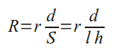  
где d – расстояние между цилиндрами, S – площадь поверхности контакта,l– длина окружности цилиндров, h – высота цилиндров. Согласно закону Джоуля-Ленца количество теплоты, выделившейся при прохождении электрического тока, равно  
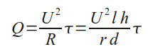  
где τ – время прохождения тока. Этого количества теплоты должно хватить для нагревания воды:  
http://fizobraz.ru/f/082014_3.png  
Приравнивая второе и третье выражения, находим время нагревания  
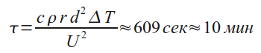

**Задача 4.**

.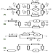Пусть ток течёт от узла *P* к узлу *Q*. Укажем на схеме направление тока и силу тока в соответствующих участках цепи (рис. A). С учетом симметрии схемы (относительно пунктирной линии) её можно упростить, «сложив» верхнюю и нижнюю части (рис. B). Приведём последнюю схему к более удобному виду (рис. C). Сила тока *I2* в нижней ветви в два раза меньше, чем *I1*. Следовательно, сила тока, втекающего в цепь, *I0 = 3I1/2*. Сопротивление всей цепи  
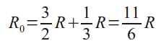  
а напряжение между узлами *P* и *Q* равно  
http://fizobraz.ru/f/082016_2.png  
Если перегорит резистор, заштрихованный на схеме, ток через нижнюю часть цепи течь не будет. В этом случае эквивалентная схема цепи может быть представлена в виде (рис. D). Теперь сопротивление всей цепи  
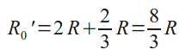  
а сила тока  
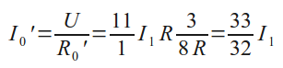  
Сила тока, протекающего через амперметр и последовательно соединённый с ним резистор *R*, вдвое больше, чем через верхний участок цепи с сопротивлением *2R* (при параллельном соединении силы токов обратно пропорциональны сопротивлению резисторов). Следовательно,  
http://fizobraz.ru/f/082016_5.png

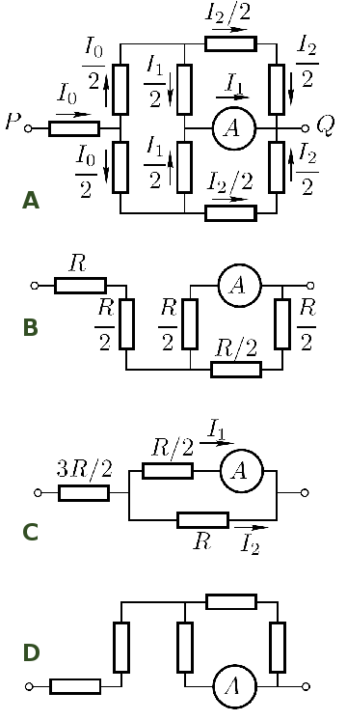

**Задача 5.**

Из невесомости блоков и нитей, найдём связь между силами натяжения нитей (рис. 2). Заметим, что равновесие может нарушиться как при опрокидывании доски относительно края обрыва, так и при подъёме правого края вверх. Расставим силы, действующие на доску и в системе. Из условия равновесия нижнего блока 4T = 4mg, или T = mg. Рассмотрим случай, когда доска опрокидывается влево (правый конец идёт вверх), тогда сила реакции опоры приложена к левому краю доски (N1 на рис. 2). Запишем правило моментов для сил, приложенных к левому краю доски, относительно этой точки:

mg 7L 2 + 3mg(4L + x1) + T · 6L = 2T · 7L,

откуда x1 = −5L2 < 0, то есть человек может на 2,5 м зайти от края обрыва влево.